**Universidad Nacional Autónoma de México**

**Facultad de Ingeniería**

Practica No. 1 *“La computación como herramienta de trabajo del profesional de ingeniería”*

**Fundamentos de Programación (LAB.) Grupo: 13**

**Alumnos:**

* Bernal González Francisco Javier
* Huitrón Flores Luz Adriana
* Martínez Álvarez Pedro
* Torres Rocha Hugo

**Fecha de entrega:** 23 - febrero - 2018

**Objetivo:**

Descubrir y utilizar herramientas de software que se ofrecen en Internet que permitan realizar actividades y trabajos académicos de forma organizada y profesional a lo largo de la vida escolar, tales como manejo de repositorios de almacenamiento y buscadores con funciones avanzadas.

**Ejercicios:**

1. 5 búsquedas utilizando indicadores
2. 5 cálculos utilizando la calculadora de Google
3. 5 conversiones en Google
4. 1 gráfica 2D y 1 3D (por integrante)
5. 5 búsquedas sobre algoritmos computacionales
6. 5 búsquedas sobre lenguaje en C
7. 5 búsquedas sobre pseudocódigo
8. Compartir un archivo con cada uno de los integrantes del equipo
9. 1 búsqueda por imagen en Google

Los 9 ejercicios requeridos en la práctica se realizaron satisfactoriamente.

**Desarrollo:**

1. BÚSQUEDA USANDO COMANDOS

**1-.**[**https://www.google.com.mx/search?ei=wTSHWpaWG8nusQXs9q7ICw&q=site%3Awikipedia.com++%22notacion+cientifica%22&oq=site%3Awikipedia.com++%22notacion+cientifica%22&gs_l=psy-ab.3...9634.18120.0.18783.40.36.0.0.0.0.128.2137.34j1.35.0....0...1c.1.64.psy-ab..8.0.0....0.1zHEU_6EDOs**](https://www.google.com.mx/search?ei=wTSHWpaWG8nusQXs9q7ICw&q=site%3Awikipedia.com++%22notacion+cientifica%22&oq=site%3Awikipedia.com++%22notacion+cientifica%22&gs_l=psy-ab.3...9634.18120.0.18783.40.36.0.0.0.0.128.2137.34j1.35.0....0...1c.1.64.psy-ab..8.0.0....0.1zHEU_6EDOs)

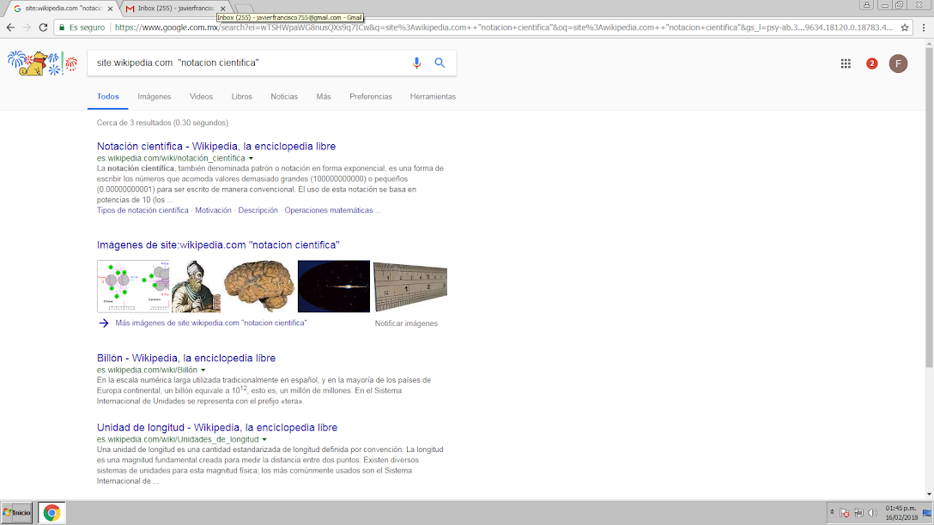

**2.-**<https://www.google.com.mx/search?q=%22Agujeros+negros%22&oq=%22Agujeros+negros%22&aqs=chrome..69i57.22208j0j8&sourceid=chrome&ie=UTF-8>

**3.-**<https://www.google.com.mx/search?q=imagenes+particulas+subatomicas+or+elementales+-+alpha&oq=imagenes+particulas+subatomicas+or+elementales+-+alpha&aqs=chrome..69i57.6485j0j4&sourceid=chrome&ie=UTF-8>

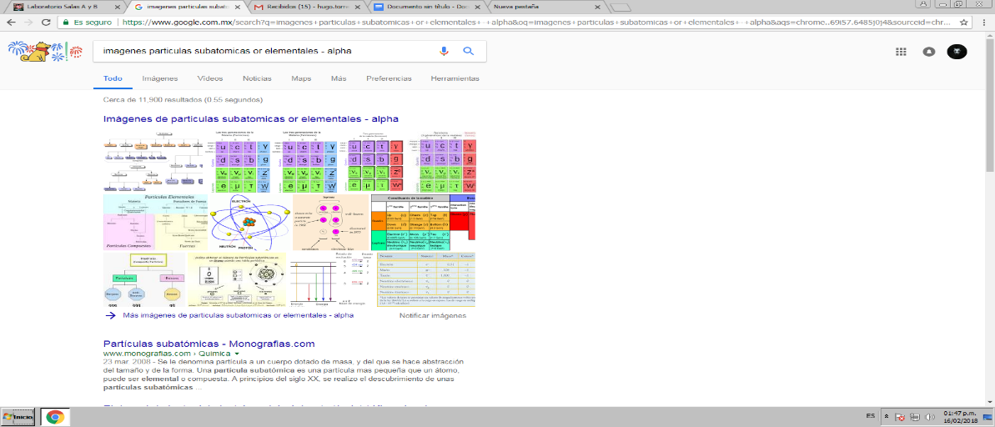

**4.-**<https://www.google.com.mx/search?dcr=0&ei=TDSHWveZAcjAtQXw06SgDg&q=intitle%3A+%22componentes+de+la+tierra%22&oq=intitle%3A+%22componentes+de+la+tierra%22&gs_l=psy-ab.3...14410.18843.0.21688.9.7.2.0.0.0.81.497.7.7.0....0...1c.1.64.psy-ab..0.1.70...0i7i30k1j0i7i5i30k1j0i8i7i30k1.0.EorzMFyk3tc>

[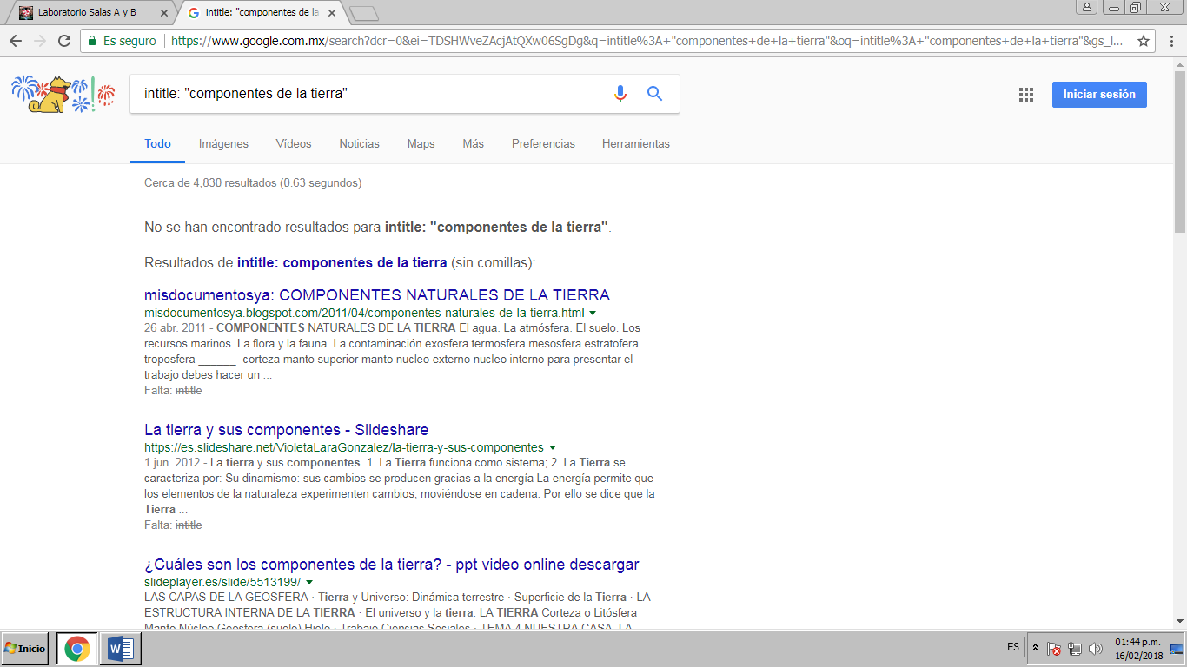](https://www.google.com.mx/search?dcr=0&ei=TDSHWveZAcjAtQXw06SgDg&q=intitle%3A+%22componentes+de+la+tierra%22&oq=intitle%3A+%22componentes+de+la+tierra%22&gs_l=psy-ab.3...14410.18843.0.21688.9.7.2.0.0.0.81.497.7.7.0....0...1c.1.64.psy-ab..0.1.70...0i7i30k1j0i7i5i30k1j0i8i7i30k1.0.EorzMFyk3tc)

**5.-**<https://www.google.com.mx/search?ei=JCePWvjGMMSizwKow6qwBw&q=%22DCB+unam%22+%2B&oq=%22DCB+unam%22+%2B&gs_l=psy-ab.3..0i22i30k1l10.37203.37537.0.37907.3.3.0.0.0.0.124.330.1j2.3.0....0...1c.1.64.psy-ab..0.1.124....0.59yzpVPhg3E>

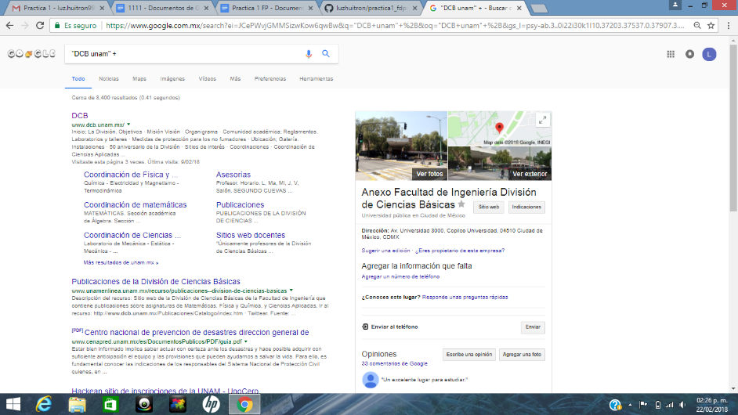

2. CÁLCULOS USANDO LA CALCULADORA GOOGLE

**1.-**<https://www.mathway.com/es/popular-problems/Precalculus/417196>

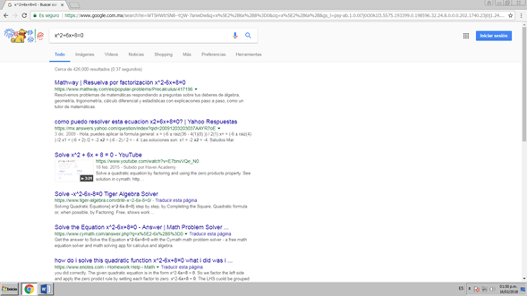

**2.-**[https://www.google.com.mx/search?biw=1600&bih=790&ei=hDaHWpPMKsWatgWk4a-oDg&q=965.360*%28350%5E3%29%2Blog+3.14-%28530%29%5E-1%2F3&oq=965.360*%28350%5E3%29%2Blog+3.14-%28530%29%5E-1%2F3&gs_l=psy-ab.3...3352.17326.0.19293.11.11.0.0.0.0.97.897.11.11.0....0...1c.1.64.psy-ab..0.0.0....0.wVyji2m6zGM](https://www.google.com.mx/search?biw=1600&bih=790&ei=hDaHWpPMKsWatgWk4a-oDg&q=965.360*%28350%5E3%29%2Blog+3.14-%28530%29%5E-1%2F3&oq=965.360*%28350%5E3%29%2Blog+3.14-%28530%29%5E-1%2F3&gs_l=psy-ab.3...3352.17326.0.19293.11.11.0.0.0.0.97.897.11.11.0....0...1c.1.64.psy-ab..0.0.0....0.wVyji2m6zGM)

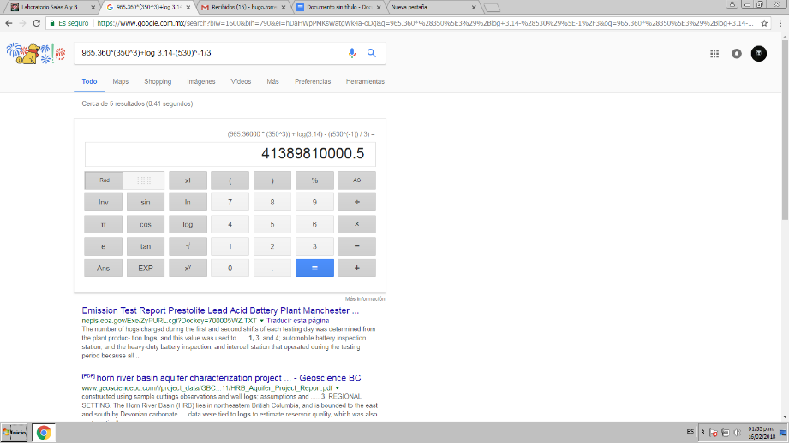

**3.-**[**https://www.google.com.mx/search?ei=qDeHWpiPAsaAtgWAtLqQCw&q=sqrt%2885*78%29+%5E2+%2B+sin%2845%29&oq=sqrt%2885*78%29+%5E2+%2B+sin%2845%29&gs_l=psy-ab.3...15914.16753.0.18375.4.4.0.0.0.0.80.308.4.4.0....0...1c.1.64.psy-ab..0.0.0....0.cspZs55QvbQ**](https://www.google.com.mx/search?ei=qDeHWpiPAsaAtgWAtLqQCw&q=sqrt%2885*78%29+%5E2+%2B+sin%2845%29&oq=sqrt%2885*78%29+%5E2+%2B+sin%2845%29&gs_l=psy-ab.3...15914.16753.0.18375.4.4.0.0.0.0.80.308.4.4.0....0...1c.1.64.psy-ab..0.0.0....0.cspZs55QvbQ)

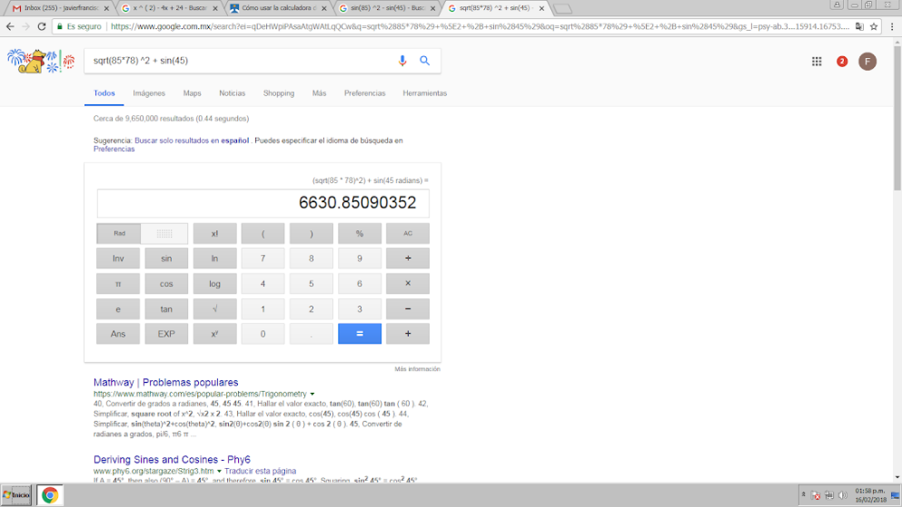

**4.-**<https://www.google.com.mx/search?ei=ZjeHWpnzM4iytQX-ur6IAw&q=sin%2885%29+%5E2++-+sin%2845%29&oq=sin%2885%29+%5E2++-+sin%2845%29&gs_l=psy-ab.3...5494.6669.0.7002.3.3.0.0.0.0.76.225.3.3.0....0...1c.1.64.psy-ab..0.0.0....0.Bp6A1xlaYyM>

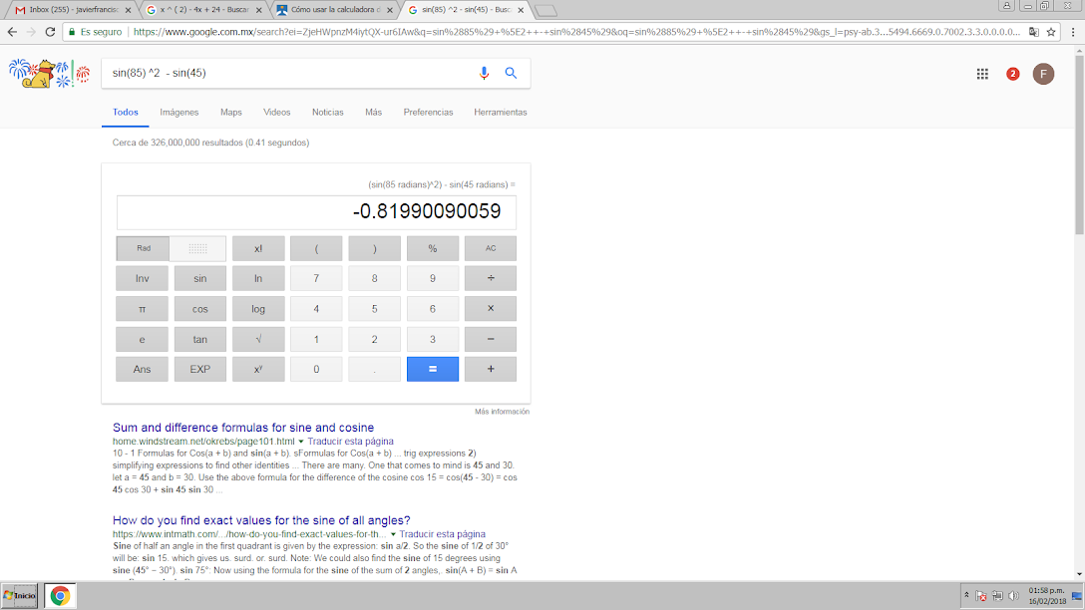

**5.-**<https://www.google.com.mx/search?dcr=0&ei=szeHWrjqGYfasQXasJWwBg&q=%2825400+%2B+3520%29%C2%B2+-+cos+%28pi%29&oq=%2825400+%2B+3520%29%C2%B2+-+cos+%28pi%29&gs_l=psy-ab.3...8406.27124.0.27372.11.11.0.0.0.0.92.902.11.11.0....0...1c.1.64.psy-ab..0.1.92...33i160k1.0.YQB4clr1FTI>

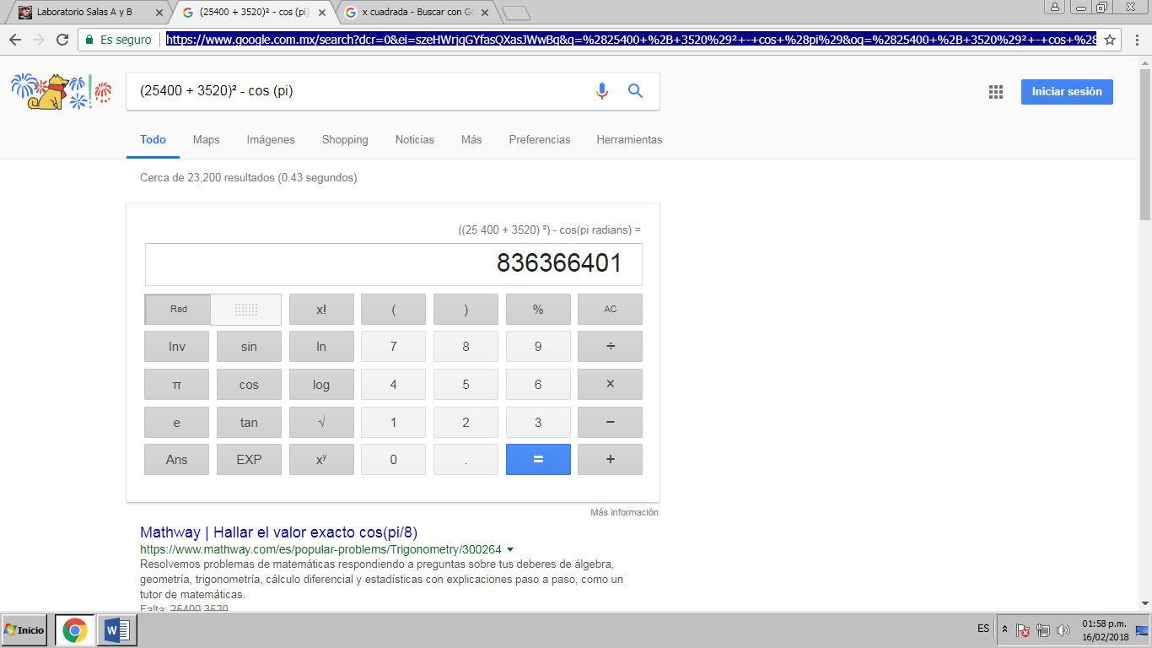

3. CONVERSIONES

**1.-**<https://www.google.com.mx/search?ei=LTiHWvupA83YtQWDrL_oCg&q=485+galones+a+mililitros&oq=485+galones+a+mili&gs_l=psy-ab.3.0.33i22i29i30k1l3.2921.9144.0.14774.20.19.1.0.0.0.95.1595.19.19.0....0...1c.1.64.psy-ab..0.18.1442...0j38j0i131k1j0i67k1j0i203k1j0i10i203k1j0i22i30k1j33i160k1j33i21k1.0.p3Vi_hcLpTs>

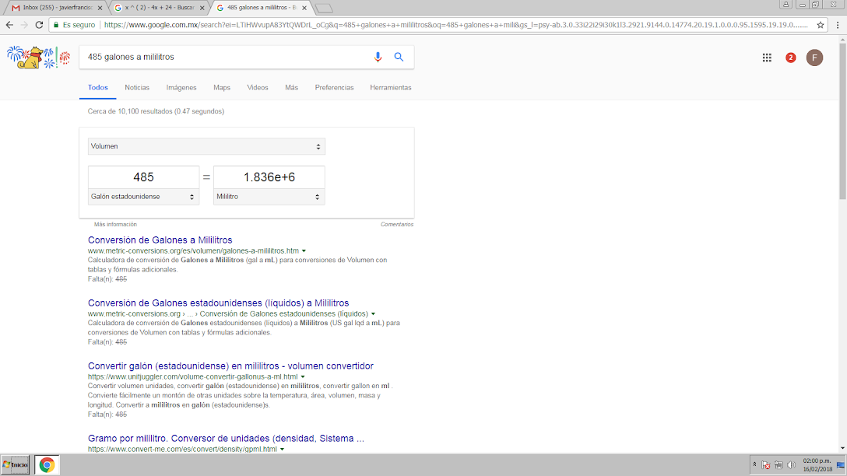

**2.-**<https://www.google.com.mx/search?biw=1600&bih=790&ei=mDaHWvHCKsqUtQXnjbjIBA&q=3650+KJ+a+calorias&oq=3650+KJ+a+calorias&gs_l=psy-ab.3...55313.74034.0.74576.19.19.0.0.0.0.83.1343.18.19.0....0...1c.1.64.psy-ab..0.17.1275.6..0j35i39k1j0i131k1j0i67k1j0i131i67k1j0i10i67k1j0i203k1j0i22i10i30k1j33i21k1j0i22i30k1.82.KD404fjbOWQ>

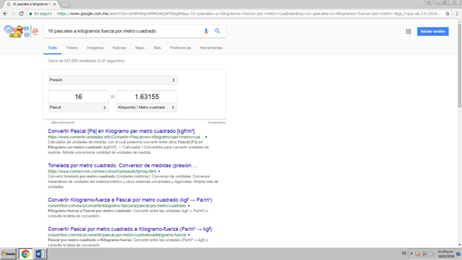

**3.-**

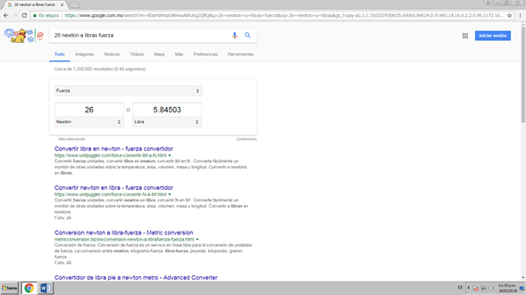

**4.-**<https://www.google.com.mx/search?dcr=0&ei=zzeHWu-ZG8bksAW-l4OoCA&q=65+kg+a+libras&oq=65+kg+a+lib&gs_l=psy-ab.3.0.0j0i22i30k1l5j0i22i10i30k1j0i22i30k1l3.40935.44132.0.45348.11.11.0.0.0.0.113.902.10j1.11.0....0...1c.1.64.psy-ab..0.11.901...0i131k1j0i3k1j0i67k1.0._MTyigc0pwE>

[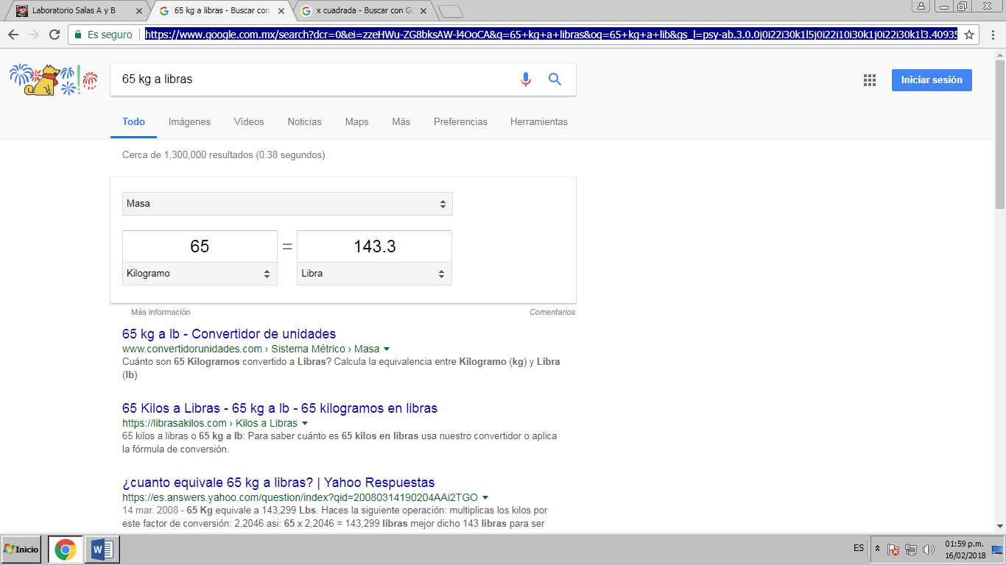](https://www.google.com.mx/search?dcr=0&ei=zzeHWu-ZG8bksAW-l4OoCA&q=65+kg+a+libras&oq=65+kg+a+lib&gs_l=psy-ab.3.0.0j0i22i30k1l5j0i22i10i30k1j0i22i30k1l3.40935.44132.0.45348.11.11.0.0.0.0.113.902.10j1.11.0....0...1c.1.64.psy-ab..0.11.901...0i131k1j0i3k1j0i67k1.0._MTyigc0pwE)

**5.-**<https://www.google.com.mx/search?ei=TCePWu3wGISizwK14q_oDg&q=500+pascales+a+atm%C3%B3sferas&oq=500+pascales+a+a&gs_l=psy-ab.3.2.33i22i29i30k1l3.616916.628447.0.630230.28.27.0.1.1.0.178.3233.0j23.24.0....0...1c.1.64.psy-ab..6.22.3024.6..0j38j0i22i30k1j0i203k1j0i67k1j0i10k1j0i131i67k1j0i131k1j35i39k1j0i131i10k1j0i10i203k1.151.85HsreVfkzI>

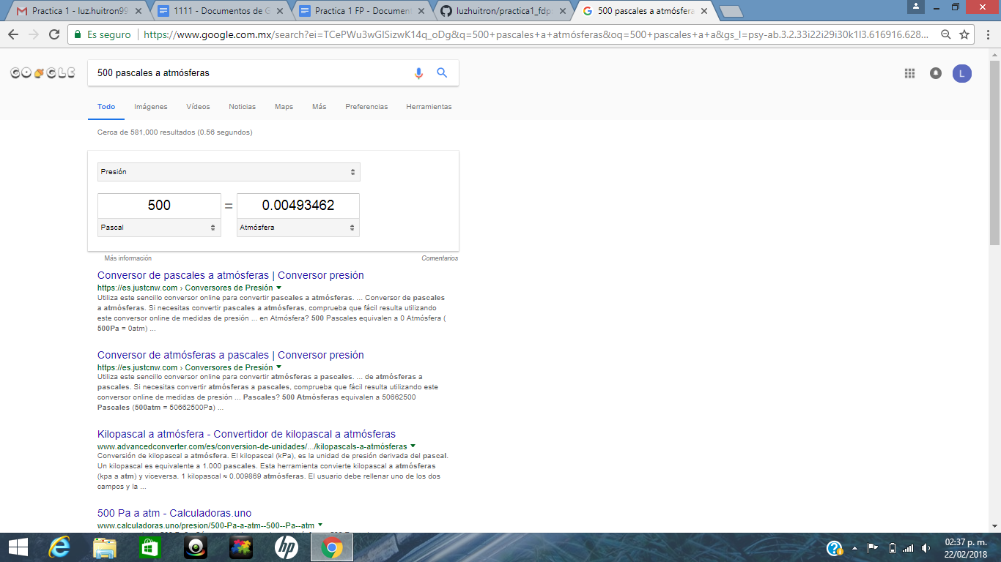

4. GRÁFICA EN DOS DIMENSIONES

**1.-**<https://www.google.com.mx/search?ei=EDeHWtetGMuOsQXM3rPgDw&q=x+%5E+%28+2%29+-+4x+%2B+24&oq=x+%5E&gs_l=psy-ab.3.2.0i19k1l10.1185.4658.0.7887.3.3.0.0.0.0.134.220.1j1.3.0....0...1c.1.64.psy-ab..0.3.309.6..0j35i39k1j0i67k1j0i131k1.92.ojNfvpYv4hI>

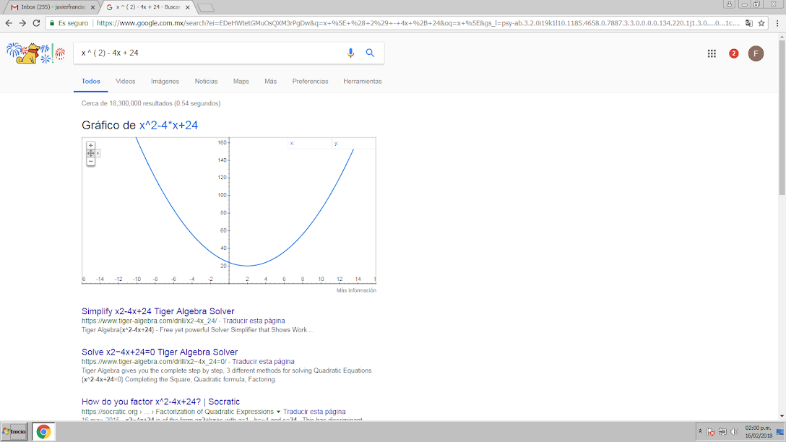

**2.-**<https://www.google.com.mx/search?biw=1600&bih=790&ei=WDyHWs6VAsyMsQXsuJb4Cg&q=sin+3x&oq=sin+3x&gs_l=psy-ab.3..0i67k1j0i203k1l9.1828.6707.0.7163.12.12.0.0.0.0.85.849.12.12.0....0...1c.1.64.psy-ab..0.12.846...0j0i22i30k1j0i10k1j35i39k1j0i131k1j0i131i67k1.0.vJ06gXWGklc>

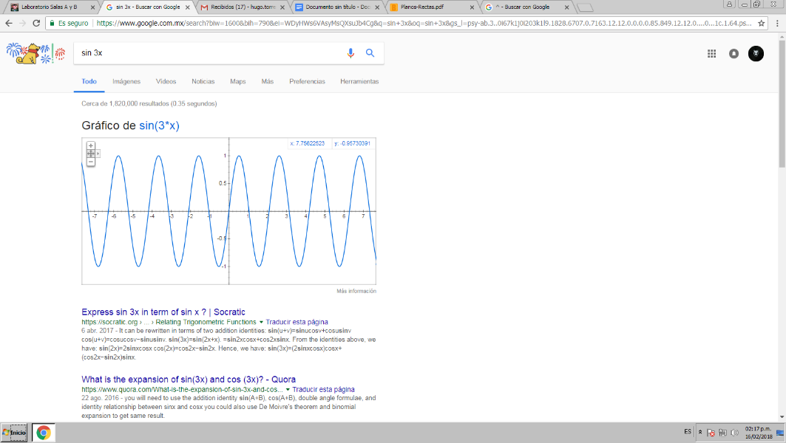

**3.-**

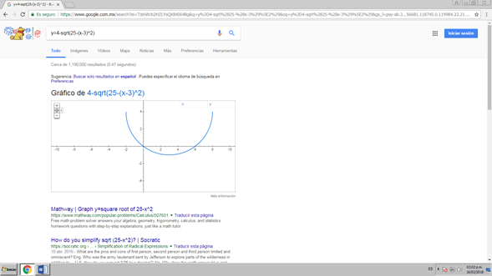

**4.-**<https://www.google.com.mx/search?dcr=0&ei=8zmHWoazBpCEtQWC_4rICw&q=tan%28x%29+from+-10+to+10&oq=tan%28x%29+from+-10+to+10&gs_l=psy-ab.3...5565.6188.0.6715.2.2.0.0.0.0.58.114.2.2.0....0...1c.1.64.psy-ab..0.0.0....0.H49sQGNl93Q>

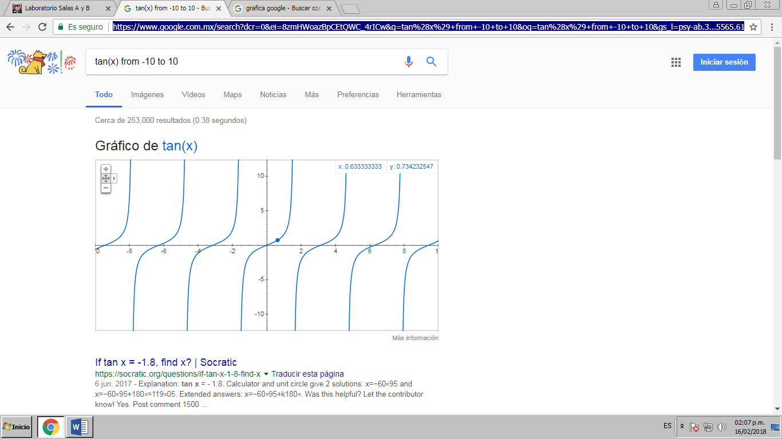

GRÁFICA EN TRES DIMENSIONES

**1.**-https://www.google.com.mx/search?ei=GTeHWtqnBs6otQXr3JfYDg&q=x+%5E+%28+2%29+-+y+%5E+%28+2%29+&oq=x+%5E+%28+2%29+-+y+%5E+%28+2%29+&gs_l=psy-ab.3..0i7i30k1l4j0i30k1l6.356004.365244.0.365506.4.4.0.0.0.0.116.412.2j2.4.0....0...1c.1.64.psy-ab..0.4.412...0i203k1j0i22i30k1.0.EGooie9wRJE

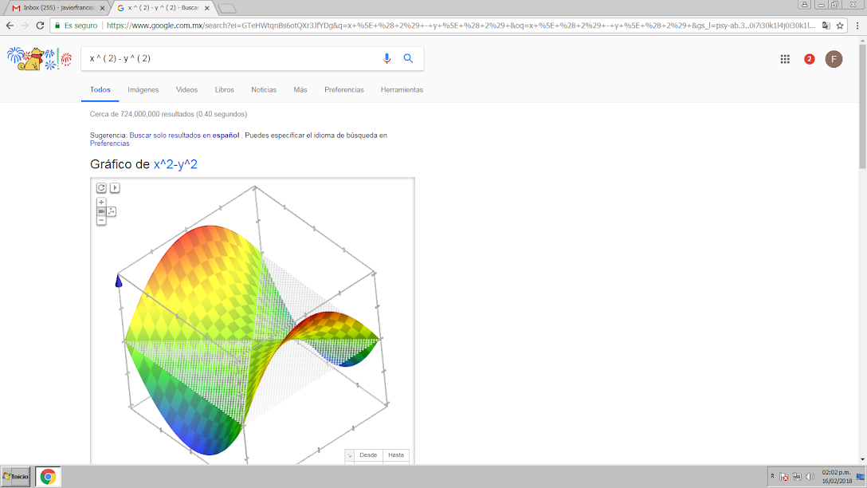

**2.-**<https://www.google.com.mx/search?biw=1600&bih=790&ei=3jiHWqHQBYSwsAWR1IGoBA&q=%28x%29%5E2+%2B+%28y%29%5E2&oq=%28x%29%5E2+%2B+%28y%29%5E2&gs_l=psy-ab.3..0i22i30k1l7j0i22i10i30k1j0i22i30k1l2.11263.11263.0.11551.1.1.0.0.0.0.99.99.1.1.0....0...1c.1.64.psy-ab..0.1.99....0.JNQdvqkmCG8>

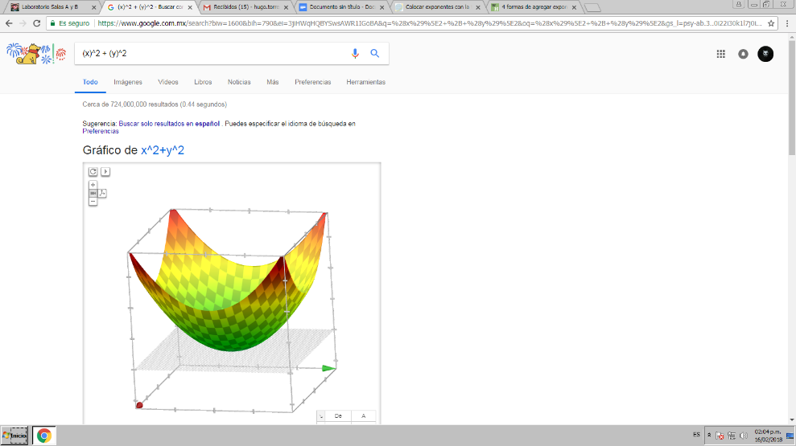

**3.-**<https://www.google.com.mx/search?ei=ykKHWsPaJoK4sQXOnofwAw&q=8x%5E3%2B8y%5E1%2F2&oq=8x%5E3%2B8y%5E1%2F2&gs_l=psy-ab.3...5784.26863.0.30221.24.17.0.0.0.0.172.1311.13j2.16.0....0...1c.1.64.psy-ab..11.11.1014.6..0j0i30k1j0i8i10i30k1j0i8i30k1j35i39k1j0i131k1j0i3k1j0i67k1j0i203k1.106.YXBEmN9GaXc>

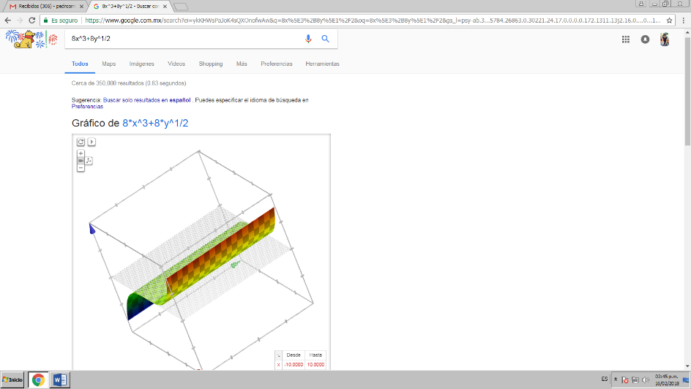

**4.-**<https://www.google.com.mx/search?dcr=0&ei=9UKHWv3iLMi8tQXGn5GIDw&q=55x+%2B+85y&oq=55x+%2B+85y&gs_l=psy-ab.3...635.635.0.898.1.1.0.0.0.0.64.64.1.1.0....0...1c.1.64.psy-ab..0.0.0....0.NQ-vUr_uqeo>

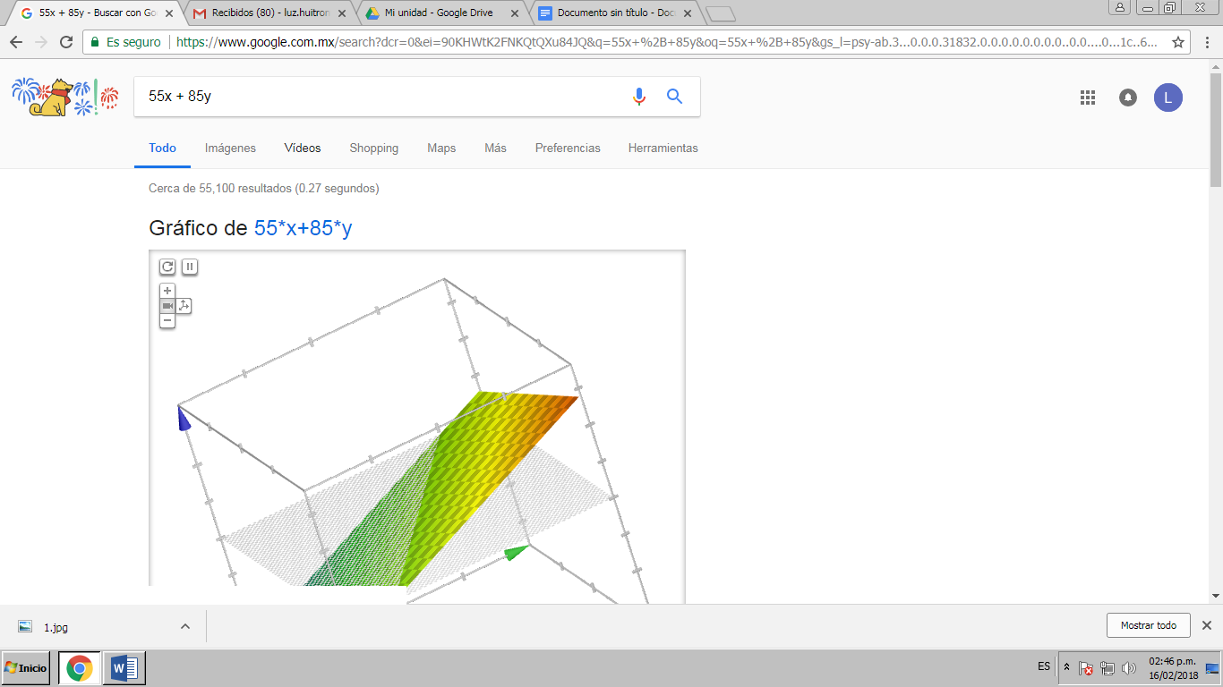

5. ALGORITMOS

**1.-**<http://www.sepln.org/revistaSEPLN/revista/24/24-Tesis3.pdf>

Este link nos direcciona a un pdf donde nos hablan sobres algoritmos y nuevos algoritmos de una tesis, así como de explicarnos como es que funcionan y sus relaciones entre ellos.

**2.-**<http://repositorio.upct.es/bitstream/handle/10317/2130/c89.pdf?sequence=1&isAllowed=y>

Este link nos lleva a un pdf que nos informa sobre un plataforma que ayuda a los estudiantes a comprender los algoritmos y su aplicación a la vida real y no solo suposiciones.

**3.-**<http://mendive.upr.edu.cu/index.php/MendiveUPR/article/view/713>

Este link nos lleva a una pagina que nos habla sobre las habilidades profesionales del ingeniero informático, donde se puede explicar la modelación de algoritmos y comprensión de textos.

**4.-**<https://search.proquest.com/docview/196931152?pq-origsite=gscholar>

Este link nos lleva a lo que es un plataforma de una biblioteca que contiene libros sobre algoritmos e informática.

**5.-**<http://tesis.ipn.mx/bitstream/handle/123456789/22506/Modelado%20S%C3%ADsmico%202D%20con%20Caracteristicas%20de%20Atenuaciaon%20para%20Medios%20Elasticos%20SPGA.pdf?sequence=1&isAllowed=y>

Este link nos lleva a tesis de un licenciado en Ingeniería Geofísica del IPN en donde realiza un modelado sísmico en 2D utilizando algoritmos computacionales.

6. PROGRAMAS EN LENGUAJE C

**1.-**<http://www.unife.edu.pe/biblioteca/alerta-bibliografica/2014/enero/CD-ROM%20ENERO_2014.pdf>

Este link nos direcciona a un archivo pdf el cual nos da recomendaciones de discos que contiene libros e información sobre el lenguaje C y de Java y C++

**2.-**<http://www.sidalc.net/cgi-bin/wxis.exe/?IsisScript=AGRIUAN.xis&method=post&formato=2&cantidad=1&expresion=mfn=029337>

Este link nos lleva a una pagina que es la plataforma de biblioteca de una universidad, la cual nos muestra varios libros de programación, en este caso se trata de “Introduction to languages and the theory of computation. Lenguajes formales y teoría de la computación”

**3.-**<https://pgalvisvera.wordpress.com/ejemplos-de-programas-sencillos-en-c/>

Este link nos lleva a una página donde se nos muestran ejemplos sencillos del lenguaje C

**4.-**<https://books.google.com.mx/books?hl=es&lr=&id=AZ1ZXBlu9Y8C&oi=fnd&pg=PR9&dq=programacion+en+lenguaje+c&ots=YblkxJD36H&sig=6yl6u6-cJ-D28iWfBXduNXZcoWE#v=onepage&q=programacion%20en%20lenguaje%20c&f=false>

este link nos lleva a la pagina de libros de google y este libro nos enseña el mundo del lenguaje c y como es que podemos pensar y familiarizarnos con dicho lenguaje.

**5.-**<https://www.alfaomega.com.mx/catalogos/computacion/files/assets/common/downloads/page0064.pdf>

En esta gran enciclopedia encontrará todo lo referente al lenguaje C.

7. PSEUDOCÓDIGO

**1.-**<http://www.bdigital.unal.edu.co/52392/1/31277291.2015.pdf>

**2.-**<http://dspace.unl.edu.ec/jspui/bitstream/123456789/14355/1/Ord%C3%B3%C3%B1ez%20Ord%C3%B3%C3%B1ez%2c%20Alondra%20Mar%C3%ADa%2c%20Rom%C3%A1n%20Macas%2c%20Alex%20Patricio.pdf>

**3.-**<http://avancescardiologicos.org/site/images/documents/Revista_Avances_Cardiologicos/Vol34_2014/Lanza_G_280-285.pdf>

**4.-**<http://www.redalyc.org/html/478/47817140016/>

Traducción de reglas desde un lenguaje natural

**5.-**<http://www.redalyc.org/html/784/78435427007/>

8. COMPARTIR ARCHIVOS

**1.-**

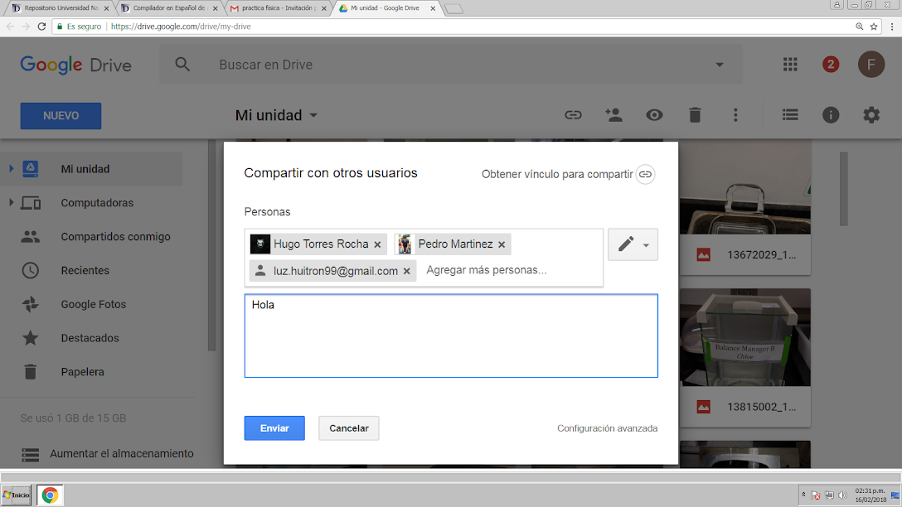

**2.-**

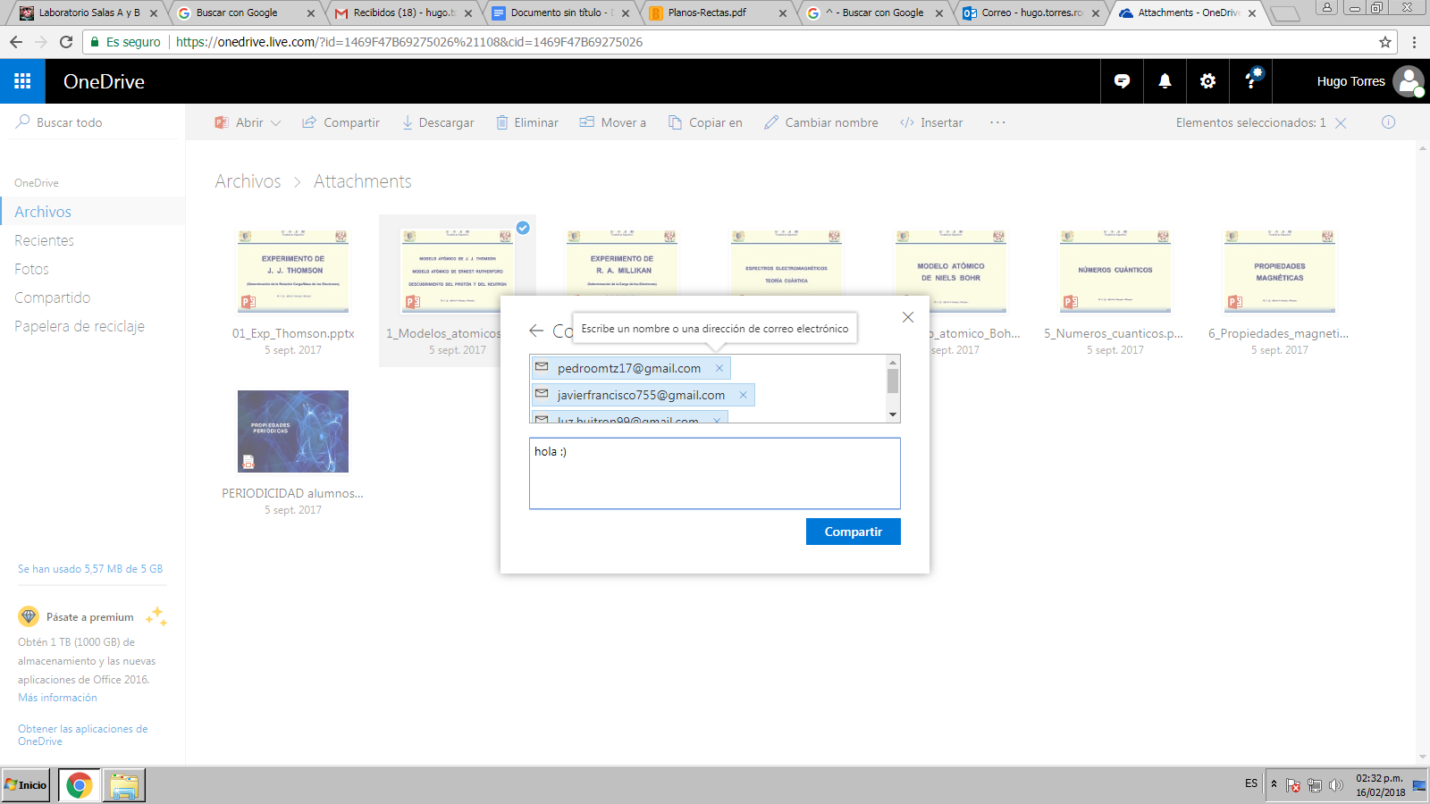

**3.-**

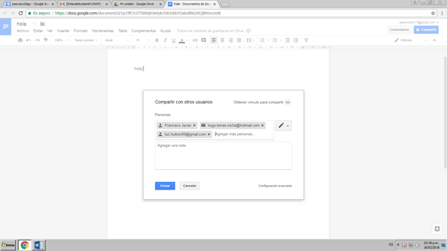

**4.-**

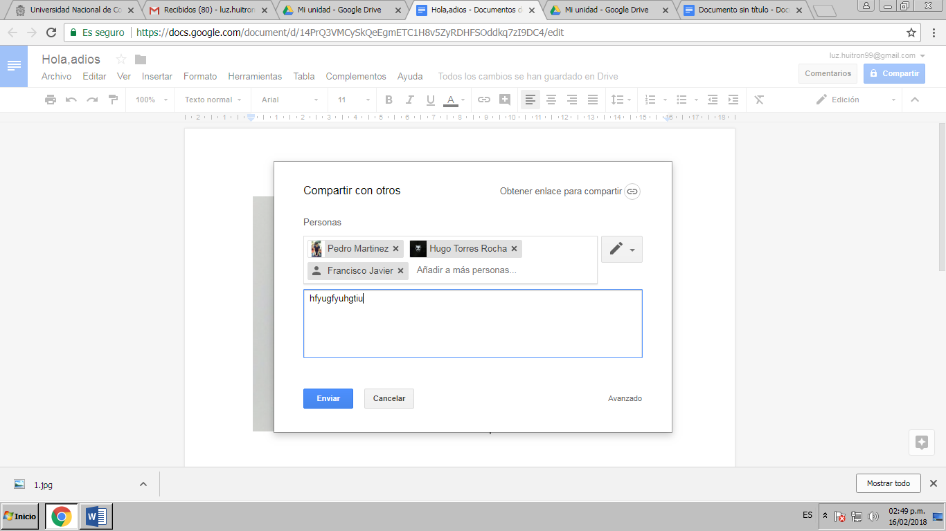

9. BUSQUEDA POR IMAGEN

**1.-**<https://www.google.com.mx/search?hl=es-MX&tbs=sbi%3AAMhZZit3A3FlJwaP07SUX-qw_1GkhXEQocsE_1AR4CTIGDLCZnrtsevH3qOmqdEFltPHOUhFOEvAWlgO1E-UkwUi_1jz_1OXoYw4tIyAuBozYSlk3IIrBH81URa2zJFYr3gglziSTAaO5wDSQRj-_1diit4LLGKFnToM_1eIE7V5zMSqymmXo2PM49Yn-MWRMCzC2IuM7HMkr6SbkRyMYDvxcmrr2i4cOhIpWMp2_1d_1mwszylkLyhPv1KNb5niShAkF8WgOUpVXb0KeRh58MF7whsfnPpKtK1De0C1eYpFOevLD3CDlbgBSiwmLQTfEn24z5-dj7vq9mqzNg9x7xC9YuzslOhdm1sT4rYKTw&ei=WT6HWpXjPMe0tQWt4ar4Cw&q=tornillo&oq=tornillo&gs_l=psy-ab.3..35i39k1j0i131i67k1j0i67k1l4j0l4.4041.5529.1.5864.9.8.1.0.0.0.93.677.8.8.0....0...1c.1.64.psy-ab..0.9.676.6..0i131k1.0.JYCJD1kX3uA>

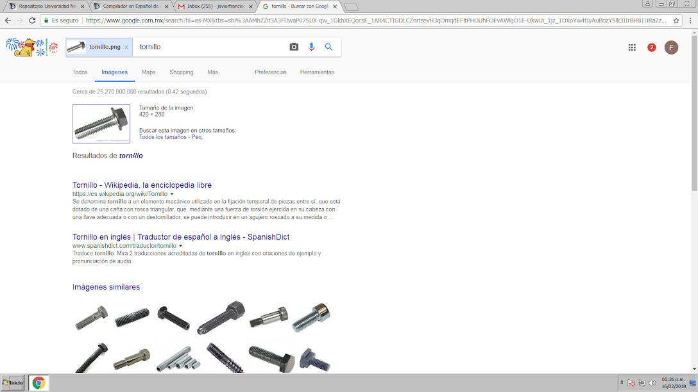

**2.-**<https://www.google.com.mx/search?tbs=sbi:AMhZZiuliuWlZyOlCPxfNB5Igtq5tN34i0aDKFVsTE8fNv2Vpytk-spk8cKQ2XhuOko4Jo47iYyWmgnVY6TqhlrllXT8v-G6OUxjib43Xgeg67JeTyAT4I7PXXc9UuKceSAPQFAVA4dIhlRMWAkyJr22gGgwcESDglO821SilrE5CEJwoOJQwI24OK0cnZf7_1JO2TENVogglC1yHdcafzmc7qMwI54C_1VsYgq2lkMRW8dD_1uct5xlnn5mfGqpjX9iFbcEOWUdUg-iLG8nVFUp1LMZAKnjC8RGv9oh4mCk7zoINPm8UATL0j5x7HR8neXHn2_1L3BhKzRa&hl=es-419>

**3.-**

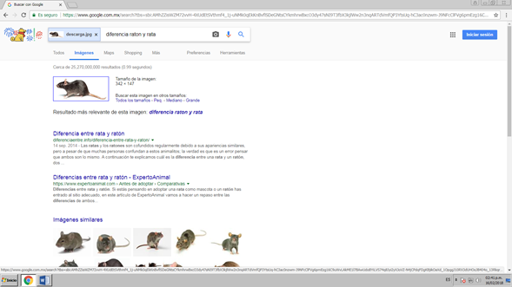

**4.-**https://www.google.com/search?tbs=sbi:AMhZZitdxqOKNo-sjx86G7uEdzcalpiIRBkovrBFavxdfMMR_1uQJkrRvPW0244z_1EdEsBKxnjn1TwNA7aVuaM9Def7mU6uyKRCk7L-uBKF4JWM893yFu1k_1120AfXK8l6BE9YUh4DEcHVGilu0Am2P4PaRKC51jVxLk039z2-PmL30RdnOi7bILOwFkOekKWNL8917zOO0Lm_1D_1WLwukWNMGLFhqJqwram1XnZRXj-FSuI_1RG8QB1Rb3qXTbGk41S65uFv-j8uTGcikPCkQvosPz8_1XqeNRU7jL_1RtHD7rmGRfU-FydWsVzpQtjdNdEK8fPlgDksycRe&hl=es-MX

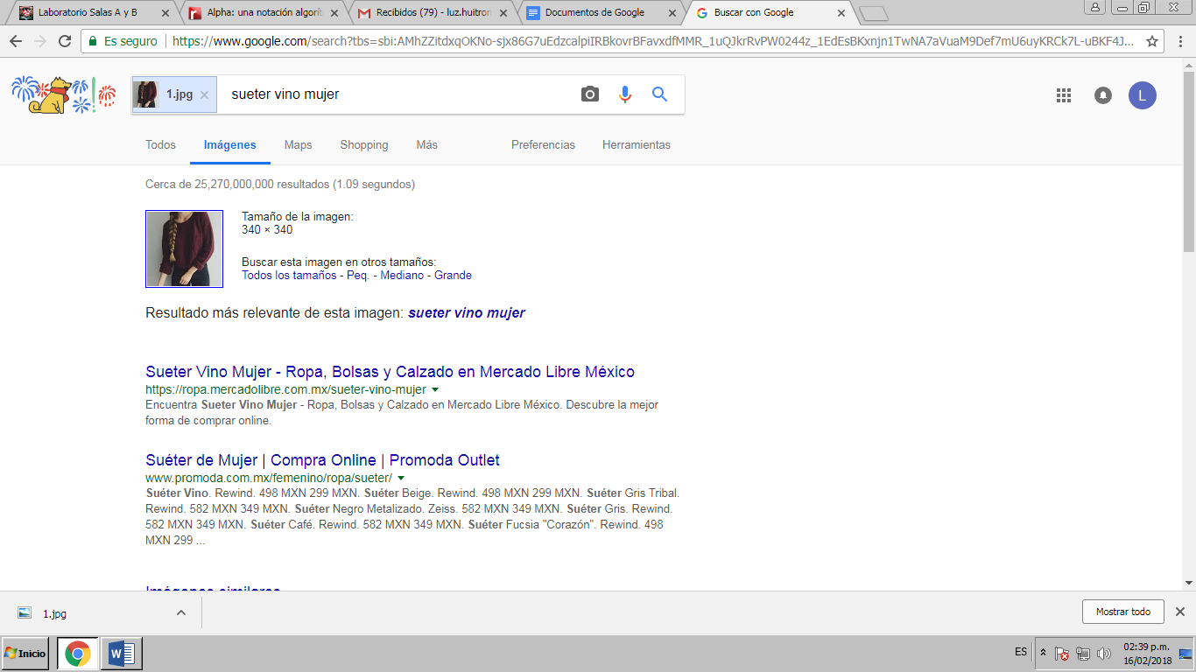

**Links de cuentas GitHub**

|  |  |
| --- | --- |
| **Cuenta GitHub** | **Primer repositorio  “practica1_fdp”** |
| [**https://github.com/p4c000**](https://github.com/p4c000) | [**https://github.com/p4c000/practica1_fdp**](https://github.com/p4c000/practica1_fdp) |
| [**https://github.com/HugoTR315**](https://github.com/HugoTR315) | [**https://github.com/HugoTR315/practica1_fdp**](https://github.com/HugoTR315/practica1_fdp) |
| **https://github.com/luzhuitron** | [**https://github.com/luzhuitron/practica1_fdp**](https://github.com/luzhuitron/practica1_fdp) |
| [**https://github.com/pedroomtz17**](https://github.com/pedroomtz17) | [**https://github.com/pedroomtz17/practica1_fdpp**](https://github.com/pedroomtz17/practica1_fdpp) |

**APRENDIZAJES**

* **Luz Huitrón**. Existen indicadores que nos facilitan la búsqueda de información además Google cuenta con un apartado que nos muestra solo documentos científicos con información confiable para la realización de nuestras tareas y trabajos.
* **Bernal González Francisco Javier**: Esta práctica, aun siendo cosas de lo más básico, el 90% de cosas no las conocía, y me pareció muy interesante los comandos en Google, una herramienta que uso desde hace años, y que ni siquiera conocía ese tipo de comandos para manejar mejor el buscador y realizar mejores trabajos. También fui “introducido” a los repertorios, un concepto que desconocía y que ahora tengo una buena idea de cómo funcionan, y usarlos para almacenar información.
* **Martínez Álvarez Pedro**: Utilizar de una manera más adecuada el buscador de Google utilizando sus comandos y al igual que realizar búsquedas con tan solo arrastras una imagen hacia el buscador y a utilizar las herramientas con las que cuenta para realizar trabajos escolares.
* **Torres Rocha Hugo**: Con las herramientas que, en esta práctica, se mencionaron, podremos buscar de manera específica una palabra y que solo salgan resultado de esa palabra y no relacionados, así mismo como estudiantes sufrimos falta de información o información obsoleta, escrita por personas que solo ponen información falsa, gracias al buscador de Google “Google Académico” se me hará más sencillo la búsqueda de información y de información confiable. También he aprendido las nuevas formas de buscar imágenes relacionadas o información relacionada con una imagen o con un tipo de característica, comando o hasta con una imagen, así como de graficar o hacer operaciones matemáticas con un solo buscador.